HP 121 ท่องเที่ยวธรรมชาติดำน้ำดูปะการัง สิมิลัน – เกาะตาชัย
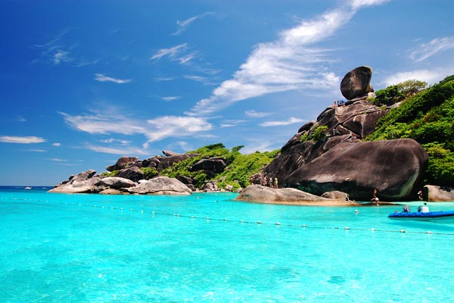
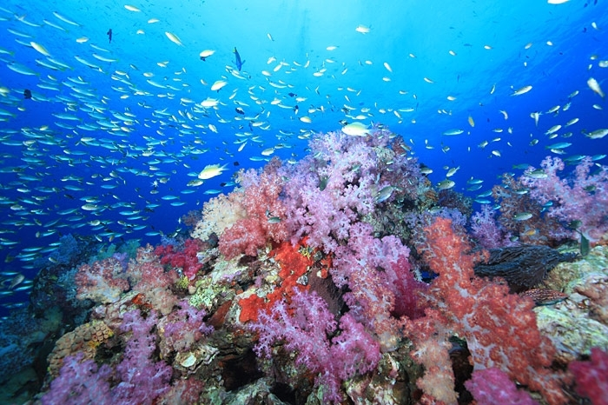
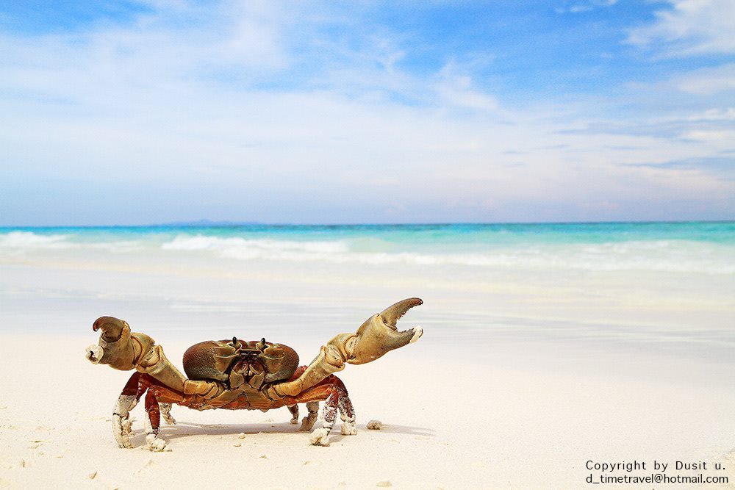
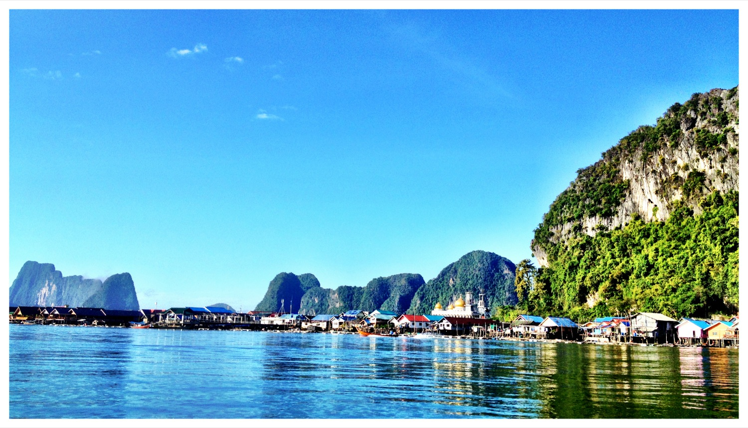

กำหนดการเดินทาง: เทศกาลสงกรานต์ 13-17 เม.ย. 59
วันแรก กรุงเทพฯ
17.00 น. คณะพร้อมกัน ณ จุดนัดหมาย ตรงข้ามโรง พยาบาลจุฬา เจ้าหน้าที่คอยต้อนรับและอำนวยความสะดวก
18.00 น. พร้อมออกเดินทางสู่ จ. พังงา บริการอาหารกล่องและเครื่องดื่ม (มื้อที่ 1) บนรถ ระหว่างทางเพลิดเพลินกับภาพยนตร์ตลอดการเดินทาง พร้อมบริการข้าวต้มรอบดึก (มื้อที่ 2)
วันที่สอง พังงา – เกาะตาชัย – ดำน้ำดูปะการัง
07.00 น. อรุณสวัสดิ์ยามเช้า ณ จ.พังงา อิสระให้ทุกท่านทำภารกิจส่วนตัว พร้อมบริการอาหารเช้า (มื้อที่ 3) หลังอาหาร นำท่านเพื่อลงเรือ มุ่งหน้าสู่ เกาะตาชัย
10.15 น. เดินทางถึงเกาะตาชัย เรือจะเข้าสู่หาดของเกาะตาชัย เกาะที่ยังคงความสมบูรณ์ของธรรมชาติไว้อย่างน่าอัศจรรย์ อิสระให้ท่านได้เพลิดเพลินกับการ เล่นน้ำชายหาด สัมผัสหาดทรายขาวละเอียดรวมผงแป้ง นำท่าน ดำน้ำดูปะการัง ที่จุดแรกด้านเหนือ ทะลุกับสุดหาด ที่มีทรายขาวละเอียดดุจดั่ง คอฟฟี่เมท อีกทั้ง กองหิน Love Rock ตั้งตระหง่าน อิสระให้ท่านได้ผ่อนคลายกับธรรมชาติอันสวยงามของท้องทะเลสีคราม หาดทรายขาว เล่นน้ำ ตามอัธยาศัย สมควรแก่เวลา นำท่านเดินทางกลับสู่ที่พัก พักผ่อนตามอัธยาศัย
18.00 น. บริการอาหารเย็น (มื้อที่ 5) ณ ร้านอาหาร หลังอาหาร นำเดินทางเข้าสู่ที่พัก ณ โรงแรมแสงสวรรค์ รีสอร์ท เขาหลัก (หรือเทียบเท่า) เช็คอิน เก็บสัมภาระ พักผ่อนตามอัธยาศัย...ราตรีสวัสดิ์
วันที่สาม เกาะสิมิลัน – ดำน้ำดูปะการัง
07.00 น. อรุณสวัสดิ์ยามเช้า พร้อมบริการอาหารเช้า (มื้อที่ 6) ณ ห้องอาหารโรงแรม หลังอาหาร นำท่านเดินทางสู่ท่าเรือ เพื่อลงเรือ มุ่งหน้าสู่ หมู่เกาะสิมิลัน นำท่านชมราชาแห่งอันดามัน หมู่เกาะสิมิลัน (ใช้เวลาเดินทาง ประมาณ 2 ชั่วโมง)
10.00 น. นำท่านเดินทางถึง เกาะ 4 หรือเกาะเมียง เกาะที่มีชายหาดอันงดงามถึงสองชายหาดสามารถเดินทะลุถึงกันได้ หาดทรายที่นี่ ขึ้นชื่อเรื่องความขาวสะอาด และน้ำทะเลสีครามใส ให้ทุกท่านได้เพลิดเพลิน เดินเล่นถ่ายรูป หรือดำน้ำตื้น ได้อย่างสบายใจ
11.30 น. บริการอาหารกลางวัน....แบบปิกนิก (มื้อที่ 7) อิ่มเอม กับอาหารเที่ยงสุดอร่อย พร้อมทั้งผลไม้และเครื่องดื่ม นานาชนิด ณ จุดทานอาหาร สุดโรแมนติค ฮันนีมูน เบย์ (Honeymoon Bay)
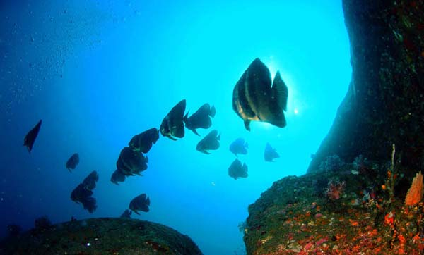
12.15 น. นำทุกท่านออกเดินทาง สู่โลกใต้ทะเลอันสวยงาม กับจุดดำน้ำตื้น ขึ้นชื่อของหมู่เกาะสิมิลันที่ เกาะ7 หรือ เกาะบายู สถานที่ที่ทุกท่านจะได้พบกับความอลังการของแนวปะการังแข็งอันสมบูรณ์ (Blue coral) เพลิดเพลินไปกับฝูงปลาเล็ก ปลาน้อยหลากหลายชนิดว่ายเวียนไปมา นอกเหนือจากนั้น ยังเป็นที่อยู่อาศัยของ เต่าทะเล ที่พบเห็นได้บ่อยครั้งและแวะเวียนมาเล่นกับนักท่องเที่ยวเสมอๆ
13.15 น. นำท่านท่องโลกใต้ท้องทะเลกันต่อ ณ จุดดำน้ำที่ เกาะ9 หรือเกาะบางู สถานที่ดำน้ำ ที่ท่านจะได้พบกับเหล่าปลาขนาดใหญ่หลากหลายชนิด ที่มีทั้ง พันธุ์ปลาหายาก และ ปลาที่พบมักเป็นฝูงขนาดใหญ่ อีกทั้งยังเป็นจุดยอดฮิต ในการบันทึกภาพน้ำสีครามเข้ม ตัดกับกองหินสวยงามตระการตา และสุดท้ายที่ขาดไม่ได้สำหรับการเดินทางท่องเที่ยวสู่หมู่เกาะสิมิลัน ในครั้งนี้ก็คือ เกาะ8 หรือเกาะสิมิลัน สถานที่ตั้งของ หินเรือใบ "Sail Rock" จุดชมวิวอันเป็นที่เลื่องชื่อ ใช้เวลาเพียง 10 นาทีเพื่อปีนขึ้นไป สามารถมองเห็นวิว อ่าวเกือก หรือ Donald Duck Bay ที่มีน้ำทะเลสีครามตัดกับแดดระยิบระยับ โอบล้อมๆไปด้วยกองหินขนาดใหญ่ สวยงามแปลกตา เป็นภาพที่ท่านจะลืมไม่ลงเลยทีเดียว สมควรแก่เวลา นำท่านเดินทางกลับสู่ที่พัก
18.00 น. บริการอาหารเย็น (มื้อที่ 8) ณ ร้านอาหาร หลังอาหาร นำเดินทางเข้าสู่ที่พัก พักผ่อนตามอัธยาศัย...ราตรีสวัสดิ์
วันที่สี่ พังงา – ถ้ำลอด - เขาตะปู- เขาพิงกัน - เกาะปันหยี – พระบรมธาตุไชยา – ซื้อของฝาก
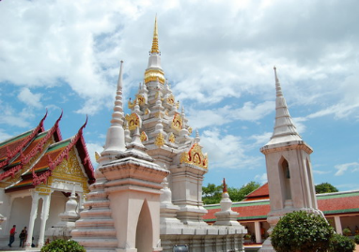
07.00 น. อรุณสวัสดิ์ยามเช้า พร้อมบริการอาหารเช้า (มื้อที่ 9) ณ ห้องอาหารโรงแรม
09.00 น. เช็คเอาท์ นำทุกท่านลงเรือ ล่องอ่าวพังงา สัมผัสกับบรรยากาศของป่าชายเลนสองฝากฝั่ง นำท่านเที่ยวชม เขาหมาจู ถ้ำลอด เกาะปันหยีอิสระให้ท่านได้เลือกซื้อสินค้าพื้นเมือง ของฝากเป็นที่ระลึก จากนั้นนำท่านชม เขาพิงกัน และ เขาตาปู อันโด่งดังทั่วโลกซึ่งเคยใช้เป็นสถานที่ถ่ายทำภาพยนตร์ชื่อดัง “พยัคฆ์ร้าย 007”
12.00 น. บริการอาหารกลางวัน (มื้อที่ 10) ณ ร้านอาหาร หลังอาหาร นำท่านเดินทางสู่จังหวัด
สุราษฎร์ธานี จากนั้นนำทุกท่านสักการะ พระธาตุไชยา ซึ่งมีอายุนับพันปี โบราณสถานที่สร้างขึ้นตั้งแต่สมัยอาณาจักรศรีวิชัยเจริญรุ่งเรืองตามแบบลัทธิมหายาน สักการะขอพรสิ่งศักดิ์สิทธิ์ก่อนเดินทางกลับ
18.00 น. บริการอาหารค่ำ (มื้อที่ 11) ณ ร้านอาหาร หลังอาหาร อิสระให้ท่านได้เลือกซื้อของฝากจากปักษ์ใต้อันเลื่องชื่อ อาทิเช่น ไข่เค็มไชยา, น้ำพริกกุ้งเสียบ เม็ดมะม่วงหิมพานต์ เพลิดเพลินกับการช้อปปิ้งตามอัธยาศัย สมควรแก่เวลา นำท่านเดินทางสู่กรุงเทพมหานคร
วันที่ห้า กรุงเทพฯ
05.00 น. เดินทางถึงกรุงเทพฯ โดยสวัสดิภาพ พร้อมความประทับใจมิรู้ลืม

☺☺☺☺☺☺☺☺☺☺☺☺☺☺

อัตราค่าบริการ
ช่วงเวลาเดินทาง | ผู้ใหญ่ (พักคู่)  ท่านละ | เด็ก พักกับผู้ใหญ่  1 ท่าน | เด็ก มีเตียง  พักกับผู้ใหญ่ 2 ท่าน | เด็ก ไม่มีเตียง  พักกับผู้ใหญ่ 2 ท่าน | พักเดี่ยว  เพิ่มท่านละ
เทศกาลสงกรานต์ 13-17 เม.ย. 59 | 9,200 | 8,500 | 7,500 | 7,000 | 2,000

อัตรานี้รวม
- ค่าที่พัก 2 คืน ( นอน 2-3 ท่าน / ห้อง )
- ค่ารถบัสปรับอากาศวีไอพี / รถตู้รุ่นใหม่ D4D นำเที่ยว
- ค่าประกันอุบัติเหตุระหว่างการเดินทาง 1,000,000 บาท (ขึ้นอยู่กับเงื่อนไขของกรมธรรม์)
- ค่ารักษาพยาบาลระหว่างการเดินทาง 500,000 บาท (ขึ้นอยู่กับเงื่อนไขกรมธรรม์)
- ค่าอาหารทุกมื้อตามรายการ
- ค่าอุปกรณ์ดำน้ำ พร้อมเจ้าหน้าที่ผู้ชำนาญ และค่าเรือนำเที่ยวตามรายการ
- ค่ามัคคุเทศก์ในการนำเที่ยวและบริการ
- ค่าธรรมเนียมเข้าชมสถานที่ท่องเที่ยวตามรายการ
- ค่าเครื่องดื่มและขนมขบเคี้ยวบนรถตลอดการเดินทาง
อัตราดังกล่าวไม่รวม
- ค่าใช้จ่ายส่วนตัวที่นอกเหนือจากรายการ เช่น ค่าโทรศัพท์ ค่าซักรีด ค่าเครื่องดื่มพิเศษและค่าอาหาร
- ภาษีหัก ณ ที่จ่าย 3 % และ ภาษีมูลค่าเพิ่ม 7 %(ในกรณีต้องการใบเสร็จรับเงิน / ใบกำกับภาษี)
การสำรองที่นั่ง
- วางมัดจำท่านละ 2,000 บาท โดย โอนเงินสด ผ่านบัญชีตามรายละเอียดด้านล่าง ส่วนที่เหลือชำระก่อนการเดินทาง 15 วัน พร้อมแฟกซ์
ใบโอนเงินและระบุโปรแกรมทัวร์ แจ้งชื่อ-นามสกุล เบอร์โทรศัพท์ / แฟกซ์ เพื่อทำประกันการเดินทาง
- ในกรณีทำจองภายใน 14 วัน ก่อนเดินทาง ทางบริษัทฯ ขอสงวนสิทธิ์ในการเก็บค่าบริการทัวร์เต็มจำนวน
ขั้นตอนการยกเลิกทัวร์
1.ยกเลิกทัวร์ภายใน 45 วันทำการก่อนการเดินทาง บริษัทฯยึดเงินมัดจำทั้งหมด **ช่วงเทศกาล วันหยุดนักขัตฤกษ์ วันหยุด Long Weekend **
2.ยกเลิกทัวร์ภายใน 30 – 15 วันทำการก่อนการเดินทาง บริษัทฯ ยึดเงินมัดจำทั้งหมด
3.ยกเลิกทัวร์ภายใน 14 วันทำการก่อนการเดินทาง บริษัทฯ ขอสงวนสิทธิ์ในการยึดเงินค่าทัวร์ทั้งหมด
4.การไม่มาชำระเงินตามกำหนดนัดหมาย บริษัทฯ ขอสงวนสิทธิ์ในการยกเลิกทัวร์และยึดเงินค่าทัวร์ทั้งหมด
กรณียกเลิกการเดินทางหลังจากการจองสมบูรณ์แล้ว บริษัทฯขอสงวนสิทธิ์ในการเก็บค่าธรรมเนียมอย่างน้อยท่านละ 500 บาท หากมีค่าใช้จ่ายอื่น ๆ เช่นตั๋วเครื่องบิน โรงแรม ขอสงวนสิทธิ์เก็บค่าใช้จ่ายตามจริงที่สายการบิน โรงแรม เรียกเก็บ และหากมีการเปลี่ยนแปลงหรือยกเลิกเดินทางต้องใช้สิทธิภายใน 45 วัน นับจากวันจอง หากเกินกำหนดดังกล่าว ถือว่าท่านสละสิทธิ์

หมายเหตุ
- ในกรณีที่ลูกค้าต้องออกตั๋วโดยสารภายในประเทศกรุณาติดต่อเจ้าหน้าที่ของบริษัทฯก่อนทุกครั้งมิฉะนั้นทางบริษัทจะไม่รับผิดชอบใดๆทั้งสิ้น
- บริษัทขอสงวนสิทธิ์ในการเปลี่ยนแปลงรายละเอียดบางประการโดยคำนึงถึงความสะดวกและความปลอดภัยของผู้เดินทางเป็นสำคัญ
- บริษัทไม่อาจรับผิดชอบต่อเหตุการณ์สุดวิสัยที่ไม่อาจแก้ไขได้หรือกรณีที่สูญหายหรือได้รับบาดเจ็บที่นอกเหนือความรับผิดชอบของมัคคุเทศก์ และเหตุการณ์บางอย่าง เช่น ภัยธรรมชาติ การจลาจล การนัดหยุดงาน การชุมนุมประท้วง ฯลฯ
- บริษัทฯ ขอสงวนสิทธิ์ที่จะเปลี่ยนแปลงราคาโดยมิต้องแจ้งให้ทราบล่วงหน้า
- บริษัทฯ ขอสงวนสิทธิ์เมื่อท่านเดินทางไปพร้อมคณะ แล้วท่านงดใช้บริการใด หรือไม่เดินทางพร้อมคณะถือว่าท่านสละสิทธิ์ ไม่อาจเรียกร้องค่าบริการ และเงินคืน ไม่ว่ากรณีใด ๆ ทั้งสิ้น

การชำระเงิน :
มัดจำล่วงหน้า ท่านละ 2,000 บาท
ส่วนที่เหลือ ชำระให้หมดก่อน 15 วัน ของวันออกเดินทาง
โอนมาที่ ธนาคารใด ธนาคารหนึ่ง ในบัญชีกระแสรายวัน ในนาม สมปอง เจนชัยจิตรวนิช
ธนาคาร กรุงศรีอยุธยา สาขา สี่แยกวังหิน เลขที่บัญชี 2140013280
ธนาคาร กสิกรไทย สาขา รัชดา-ห้วยขวาง เลขที่บัญชี 089-1069251
หรือ โอนมาที่ ธนาคารใด ธนาคารหนึ่ง ในบัญชีออมทรัพย์ ในนาม สมปอง เจนชัยจิตรวนิช
ธนาคาร กรุงศรีอยุธยา สาขาตลาดถนอมมิตร วัชรพล เลขที่บัญชี 479-1-08508-1
ธนาคาร ไทยพาณิชย์ สาขาย่อย เซ็นทรัลปิ่นเกล้า บัญชี ออมทรัพย์ เลขที่ 183-2 10718-9
ธนาคาร กรุงเทพ สาขาย่อย เซ็นทรัล ปิ่นเกล้า บัญชีออมทรัพย์ เลขที่ 095-0-20209-3
ธนาคาร กสิกรไทย สาขาซอย วัชรพล บัญชีออมทรัพย์ เลขที่ 796-2-09343-9

− สมปอง ทัวร์ /
− ใบอนุญาตประกอบธุรกิจการท่องเที่ยว เลขที่ 11 / 05588
− Website : www.programtour.com
− Email : jenchai624@hotmail.com
− Chat : msn : jenchai624@hotmail.com
− Chat : Skype : jenchai624
− Chat : Line : ID : 0899246304
− Office 1 : ประเทศไทย : 02-8867018-9 (ตลิ่งชัน)
− Office 2 : ประเทศไทย : 02-9481866 (รามอินทรา )
− Mobile : มือถือ ไทย : 089-9246304, 087-5149753,
− Mobile : มือถือ เวียดนาม : 091-6003612

